Диагностический материал
к разделу «Ориентирование и топография»

Задание № 1. «Топографические знаки»
Цель: раскрыть знания учащихся в вопросах топографических знаках.
Данное упражнение используется на учебных занятиях и как самостоятельное задание (этап) при проведении игр. Задание может выполнять как команда, так и отдельный воспитанник.
В качестве игрового поля используется лист бумаги формата А3 или А4 (в зависимости от количества топографических знаков), вычерчивается следующая таблица:

1 | 2 | 3 | 4 | 5
6 | 7 | 8 | 9 | 10

Свободные клеточки поля закрываются карточками с топографическими знаками. Размер каточки должен соответствовать размеру клеточки. Количество клеточек зависит от количества игроков.
Подготовленное к игре поле выглядит следующим образом:

1 | 2 | 3 | 4 | 5
6 | 7 | 8 | 9 | 10

Участник игры за определённое время (30 сек., 1 мин) должен запомнить расположение знаков в таблице. После этого вместо убранных педагогом карточек топографических знаков на их место участник выкладывает карточки с названиями топознаков в том же порядке, в котором располагались знаки. В данном случае правильно выполненное задание будет выглядеть так:

1 | 2 | 3 | 4 | 5
Проходимое болото | Железная дорога | Река | Луг | Овраг
6 | 7 | 8 | 9 | 10
Лиственное дерево | Фруктовый сад | Тропа | Озеро | Постройка

Можно варьировать задание: увеличивать количество топознаков, выкладывать для запоминания их названия. Результат игры определятся по сумме правильно расставленных карточек.

Задание № 2. Ребус «Стороны горизонта»
Цель: разгадать ребусы.
В этом задании предлагается разгадать ребус и определить сторону горизонта.

(Ответы: север, юг, запад, восток)

Задание № 3. Поиск соответствий
Цель: раскрыть знания учащихся в вопросах топографических знаках.
В предложенных карточках нужно отгадать загадку и провести стрелочку-указатель от загадки к соответствующему топографическому знаку:
Не проедешь, не пройдёшь – обойдёшь сторонкой.
И водицы не попьёшь с синеватой плёнкой.

Его весной и летом мы видим одетым.
А осенью с бедняжки сорвали все рубашки.

Куда бежит – сама не знает,
В степи ровна, в лесу плутает,
Споткнётся у порога. Что это?..

Чуть дрожит на ветерке лента на просторе.
Узкий кончик в роднике, а широкий – в море.

Зимой бело, весной черно, летом зелено, осенью стрижено.

Не живая, а идёт,
Неподвижна – а ведёт.

Он без рук, он без ног из земли пробиться смог.
Нас он летом, в самый зной, ледяной поит водой.

Мы по ковру идём с тобой, его никто не ткал.
Он разостлался сам собой, лежит у речки голубой.

Кто, как только жарко станет, шубу на плечи натянет,
А нагрянет холод злой – скинет с плеч её долой?

Под осоку на песок уронили поясок.
И лежит – да не поднять, и бежит – да не поймать.

Глядятся в него молодые рябинки, цветные свои примеряют косынки,
Глядятся в него молодые берёзки, свои поправляют причёски,
И месяц, и звёзды – в нём всё отражается…
Как это зеркало называется?

На ручеёк похожа, ведёт к реке прохожего.

Задание № 4. Топографический диктант
Цель: раскрыть знания учащихся в вопросах топографических знаках.

Сад:  Когда закладывают сад,  Следят за тем,  Чтобы деревья были строго в ряд.  На карте строгие ряды отражены:  На зелёном фоне чёрные кружки изображены. | Дорога, тропа:  Тропа на карте – полоска тонкая и штриховая,  Дорога – полоса потолще и сплошная,  Шоссе – хоть и дорога, но уже другая –  Две черных линии полоску рыжую обрамляют.
Рельеф:  Если хочешь показать ты горы,  Не рисуй вершины, ледники.  Нарисуй круги горизонталей,  Направленья склонов нам укажут бергштрихи. | Пруд:  На карте пруд на озеро похож –  Такой же синий огород, но всё ж…  «зубастый» пруд наш.  Это от того, что насыпь, дамба – зубики его.
Луг:  Кавычки в шахматном порядке  На белом фоне – это луг.  И если это забываете, ребятки,  То топография вам далеко не друг. | Лес:  Лес бывает смешанным, а бывает хвойным,  Может быть и лиственным, очень уж раздольным.  Если лес на карте хочешь показать,  То попробуй лиственное или хвойное дерево нарисовать.
Лиственный лес:  Лиственный лес называется рощей.  Как карту рисуешь, так нет знака проще:  Два лиственных дерева рядом поставил,  Зелёного цвета для фона добавил,  А цифры укажут всю информацию –  Высоту, густоту данной формации. | Хвойный лес:  Хвойный лес называется бором.  А как он рисуется, скажем все хором:  Два хвойных дерева рядом поставим,  Зелёного цвета для фона добавим,  А цифры укажут нам всю информацию -  Высоту, густоту данной формации.
Пашня, огород:  Если б раньше надо было огород изобразить,  Нам пришлось бы целый год полосочки чертить.  А сейчас знак «огород» изображен –  Чёрный контур, серый фон. | Село, город:  Село от города незнающий не отличит –  Дороги, улицы, дома, - всё для него молчит.  А тот, кто в топографии силён,  Тот знает: где деревянные дома, там жёлтый фон.  А город где и где постройки каменные,  Там будет фон оранжевым.
Река:  Голубая лента вьётся.  Как же этот знак зовётся? | Ручей:  Ручеёк как малая река, -  Синяя полоска, только очень уж тонка.

Задание № 5. Игра «Соревнования по спортивному ориентированию в заданном направлении»
Цель: раскрыть умения учащихся в вопросах ориентирования в заданном направлении.
В игре могут участвовать двое и более человек. Бросая кубик, участник начинает двигать фишку по трассе соревнования. Если фишка останавливается прямо на КП, участник получает дополнительный ход (за точный выход на КП). Если же фишка не попадает на КП, она должна уходить на дополнительные кружочки (это соответствует тому, что участник не нашел сразу КП и начал его поиск). Только по дополнительным кружочкам к КП участник выходит на трассу соревнования. Если же через дополнительные кружки участник остановился на КП, поощрительного хода он не получает, а двигается по трассе как обычно.
Участники, попавшие на номера 12, 36 и 67, пропускают по два хода. Но при движении по трассе они эти опасные места могут обойти по дополнительным квадратам.
Побеждает тот, кто раньше всех закончит дистанцию.

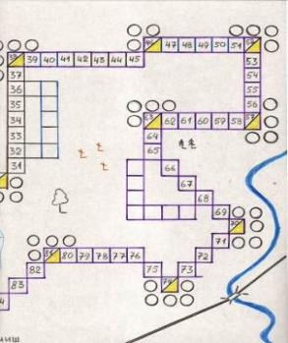
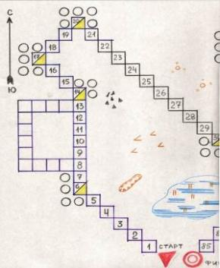

Задание № 6. Игра «Соревнования по спортивному ориентированию на маркированной трассе»
Цель: раскрыть умения учащихся в вопросах ориентирования на маркированной трассе.
В игре могут участвовать несколько человек, каждый участник должен заранее заготовить себе карточку по прилагаемому к карте образцу и фишку. Затем все играющие по очереди бросают кубик и по количеству выпавших очков передвигают свою фишку по трассе соревнования. В том случае, если фишка останавливается точно на КП, участник получает поощрительный дополнительный ход. Если же фишка перешла за пределы КП, участник должен вернуться и поставить свою фишку на пройденный КП, а количество лишних кружочков маршрута после КП (штраф) занести в карточку участника соревнования напротив того номера КП, на котором он остановился.
В конце соревнования карточка соревнования примерно может выглядеть так:
КП 1. – 2
КП 2. – 0
КП 3. – 4 и т. д.
Побеждает тот, кто пройдет дистанцию быстрее всех и получит наименьшее количество штрафных баллов, которые суммируются в карточке участника соревнования.
Карточка участника соревнования

№ КП | Штраф
КП-1
…
КП-10
Всего штрафа

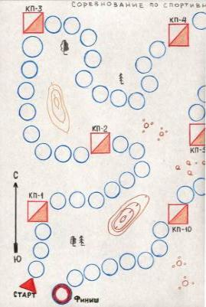
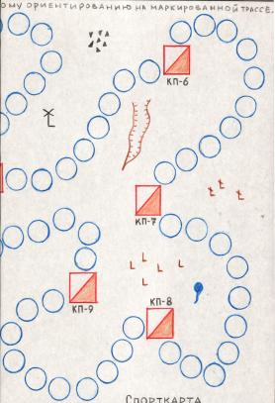

Таблица 1. Критерии оценивания учащихся
По мере выполнения заданий учащийся продемонстрировал: | Отметка
абсолютное незнание теории и практики ориентирования и топографии | 2
слабое владение теорией и практикой ориентирования и топографии | 3
неточности в теории и практики ориентирования и топографии | 4
свободное владение теорией и практикой ориентирования и топографии | 5

Список используемой литературы
- Гонопольский В.И., Безносов Е.И., Булатов В.Г. Туризм и спортивное ориентирование. М.: ФиС, 1987. – 240 с.
- Караев Г.Н. Турист- военный топограф. М.: Физкультура и туризм,1933. - 181 с.
- Куприн, A.M. Занимательная топография: пособие для учащихся / A.M. Куприн. - М.: Просвещение, 1977. - 112 с.
- Южанинов, B.C. Картография с основами топографии: учебн. пособие/ B.C. Южанинов. - М.: Выс. шк., 2005. - 302 с.

